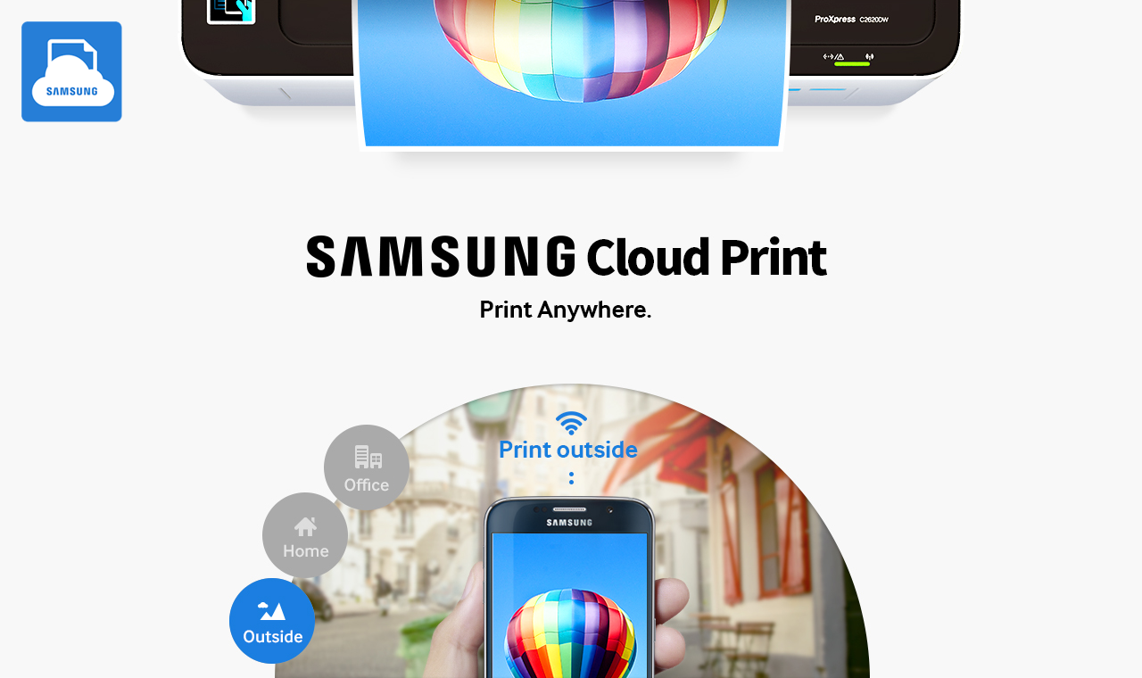

Samsung gjør skyutskrifter lekende lett med ny app

Appen Samsung Cloud Print™ for Android og iOS

Oslo – 23. juni 2015 – Nå lanserer Samsung gratisappen Samsung Cloud Print ™ som gir rask og høy utskriftskvalitet på en enkel måte. Med skyutskrifter direkte fra telefonen, kan du skrive ut fra skriveren uansett hvor du er - på kontoret, hjemme eller ute på byen.

– Behovet for enkelt å skrive ut direkte fra mobiltelefonen øker. Samsung Cloud Print gjør mobil utskrifter mulig, uten å måtte være logget på en datamaskin eller i nærheten av en skriver, sier Jakob Hultkvist, nordisk direktør for Enterprise Business hos Samsung.

Ingen registrering er nødvendig
Det nye appen er i stand til å skrive ut filer opp til 16 MB, slik at kvaliteten på utskriftene opprettholdes. Å installere appen og koble med din Samsung-skriver er gjort enkelt med noen få trinn. Etter nedlasting via Google Play eller App Store skriver brukeren telefonnummeret sitt i appen, og deretter kan mobilen kobles sammen med din Samsung-skriver via NFC.

Appen gir ikke bare enklere og raskere utskrifter, de blir også tryggere. Et dokument kan enkelt lastes opp og lagres i skyen, for å skrives ut på valgt tidspunkt. Det betyr at brukeren ikke trenger å lagre dokumentet på en datamaskin for å skrive ut. Man kan også skanne og lagre dokumenter direkte i skyen fra de fleste av Samsungs multifunksjonsskrivere, og dermed få tilgang til filene gjennom appen.

Samsung Cloud Print fungerer med de vanligste filformatene for dokumenter, bilder og presentasjoner. For mer informasjon om Samsung Cloud Print ™ besøk, www.samsungcloudprint.com.

Pressekontakt
Arve Uggedal (Sales Manager Enterprise Business) +47 93 43 37 42 a.uggedal@samsung.com
Følg Samsung på Mynewsdesk: www.mynewsdesk.com/no/pressroom/samsung
Testprodukter
Iben Andrea Syvertsen +47 91 32 39 19 iben@trigger.no

Om Samsung Electronics Co., Ltd.
Samsung Electronics Co., Ltd. inspirerer verden og former fremtiden med transformative ideer og teknologi, omdefinerer verden for TV, smarttelefoner, bærbare enheter, tablets, kameraer, digitale apparater, skrivere, medisinsk utstyr, nettverkssystem, halvledere og LED-løsninger. Vi er også ledende innen tingenes internett gjennom, blant annet våre digitale helse- og smarte hjem-initiativ. Samsung har 307 000 medarbeidere i 84 land, og en årlig omsetning på nesten 1500 milliarder. For mer informasjon besøk www.samsung.no eller den offisielle bloggen www.global.samsungtomorrow.com.

